Agenda Convención Nacional de Ventas
Zaragoza (13, 14 y 15 Abril 2011)

Miércoles 13 de Abril

09:00 Bienvenida CNV 2011 (Sr. Escudero)

09:05 Dirección General (Sr. Recio)

10:00 Comercial Nacional (Sr. Escudero)
Resultados de ventas 2010
Objetivos de Ventas 2011
Estrategia de Canales
Organización Comercial

11:00 Coffe Break.

11:30 Presentación novedades de Producto Cocina ( Sr. Cuerda)
Presentación novedades grifería y baño (Sr. L Barrios)

14:00 Almuerzo de trabajo Hotel Diagonal Plaza

16:00 Información multi-departamental:
Marketing (Sr. Barrios)
Innovación (Sr. San Emeterio)
Informática (Sr. Meré)
Compras ( Sr. Bygodt)
Logistica (Sr. Sánchez)

17:15 Coffe Break

17:30 Ponencia “Creatividad, Innovación, Osadía y Cambio” Sr. Jose Mª Gasalla.

19:00 Fin primera jornada CNV 2011

21:00 Cena en Restaurante Gayarre.

Jueves 14 de Abril

9:15 Composición de Grupos de trabajo
11:45 Coffe Break
12:00 Presentaciones de las conclusiones de los grupos de trabajo.

14:00 Almuerzo de trabajo Hotel Diagonal Plaza

15:30 Presentaciones de las conclusiones de los grupos de trabajo.
18:00 Debate y conclusiones

19:00 Fin segunda jornada CNV 2011
20:00 Visita guiada Zaragoza
21:30 Cena de Gala Restaurante Cachirulo.

Viernes 15 de Abril

10:00 Visita fábrica de Teka Zaragoza

Presentación gama HL Hornos / Teka Hydroclean

14:00 Comida / Cierre de la CNV Hotel Diagonal Plaza

Alojamiento y presentaciones:

Hotel DIAGONAL PLAZA 4****

AV DIAGONAL S/N PLAT. LOGISTICA DE ZARAGOZA – zaragoza
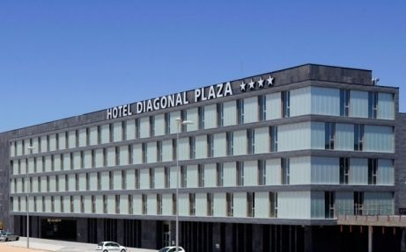

www.h-santos.es

